04.r

INTEL

2024-05-14

# La empresa “Serruchos” S.A. ha producido durante 5 años herramientas especiales manuales para  
# clavar. La planta ha operado casi a su capacidad durante los últimos 2 años. Se necesitan pronósticos  
# para planificar la producción del próximo año y para suministrar estimaciones a fin de planear la  
# expansión futura de los medios de producción. Se han tabulado registros de ventas de los 5 años  
# anteriores, en trimestres.  
library(ggplot2)  
library(forecast)

## Warning: package 'forecast' was built under R version 4.3.3

## Registered S3 method overwritten by 'quantmod':  
## method from  
## as.zoo.data.frame zoo

library(TTR)  
library(readxl)  
library(fpp2)

## Warning: package 'fpp2' was built under R version 4.3.3

## ── Attaching packages ────────────────────────────────────────────── fpp2 2.5 ──

## ✔ fma 2.5 ✔ expsmooth 2.3

## Warning: package 'fma' was built under R version 4.3.3

## Warning: package 'expsmooth' was built under R version 4.3.3

##

datos = read_excel("F:/777--Programacion repos/Una/r/data/04-t.xlsx")  
  
Yts <- ts(datos$Ventas, start = c(2016,1), frequency = 4)  
print(Yts)

## Qtr1 Qtr2 Qtr3 Qtr4  
## 2016 190 370 300 220  
## 2017 280 420 310 180  
## 2018 270 360 280 190  
## 2019 300 430 290 200  
## 2020 320 440 320 220

#Graficar la serie temporal  
plot(Yts,type = "l", xlab="Trimestres",ylab="Ventas")

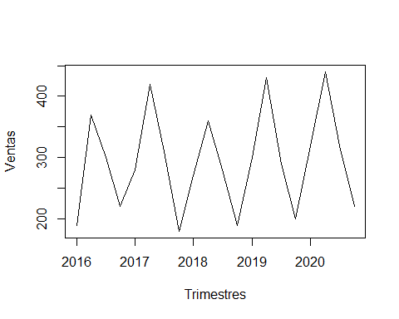

# (a) Realice el pronóstico utilizando métodos de promedios móviles y determine que método es  
# mejor, evaluar gráficamente y utilizando los estadísticos del error.  
  
# Promedio móvil simple  
k = 2  
Yts_ma <- SMA(Yts,k)  
  
# Graficar la serie temporal con la media movil  
plot(Yts, type = "l", xlab = "Trimestres", ylab = " ") # Serie original  
lines(Yts_ma, type = "l", col = "red")

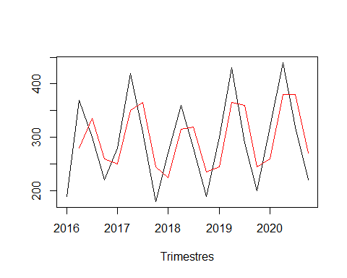

# Estadísticos del error  
  
print('Error promedio móvil simple')

## [1] "Error promedio móvil simple"

error <- Yts - Yts_ma  
error_cuadrado <- error^2  
mse <- mean(error_cuadrado, na.rm = TRUE)  
print(paste("MSE:", mse))

## [1] "MSE: 3111.84210526316"

rmse <- sqrt(mse)  
print(paste("RMSE:", rmse))

## [1] "RMSE: 55.7838875058305"

# Promedio móvil doble  
  
Yts_ma2 <- SMA(Yts_ma, k) # Media móvil de media móvil  
a <- 2*Yts_ma - Yts_ma2  
b <- (2/(k-1))*(Yts_ma - Yts_ma2)  
p <- 5 # Periodo futuro a pronosticar  
Yma2 <- a + b*p  
print(Yma2)

## Qtr1 Qtr2 Qtr3 Qtr4  
## 2016 NA NA 637.5 -152.5  
## 2017 195.0 900.0 447.5 -415.0  
## 2018 115.0 810.0 347.5 -232.5  
## 2019 300.0 1025.0 332.5 -387.5  
## 2020 342.5 1040.0 380.0 -335.0

# Graficar la serie original y la media móvil doble  
plot(Yts, type = "l", xlab="Trimestres", ylab=" ") # Serie original  
lines(Yma2, type = "l", col = "blue") # Media móvil doble

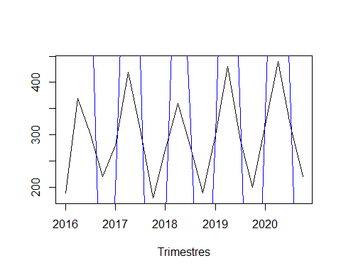

# Estadísticos del error  
  
print('Error promedio móvil doble')

## [1] "Error promedio móvil doble"

error_2 <- Yts - Yts_ma2  
error_2_cuadrado <- error_2^2  
mse_2 <- mean(error_2_cuadrado, na.rm = TRUE)  
print(paste("MSE:", mse_2))

## [1] "MSE: 6995.83333333333"

rmse_2 <- sqrt(mse_2)  
print(paste("RMSE:", rmse_2))

## [1] "RMSE: 83.6410983508307"

# Concluimos que el método de promedio móvil doble es mejor que el método de promedio móvil simple, ya que el error cuadrático medio es menor en el método de promedio móvil doble.  
  
  
  
# (b) Si se utiliza un suavizamiento exponencial simple con una constante de suavizamiento de 0.4,  
# ¿Cuál es el pronóstico para el IV trimestre del 2020?  
  
Yses <- ses(Yts, alpha = 0.4, h = 4)  
plot(Yts, type = "l", xlab="Trimestre", ylab=" ")  
lines(Yses$fitted, type = "l", col = "red")  
legend(x = "bottomright", legend = c("Yts", "Yses"), col = c('black', 'red'), lty = c(1,  
1))

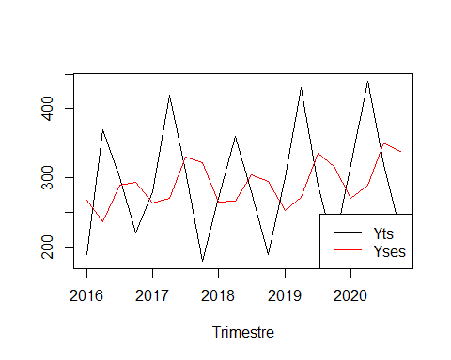

Yses$fitted

## Qtr1 Qtr2 Qtr3 Qtr4  
## 2016 267.2871 236.3723 289.8234 293.8940  
## 2017 264.3364 270.6018 330.3611 322.2167  
## 2018 265.3300 267.1980 304.3188 294.5913  
## 2019 252.7548 271.6529 334.9917 316.9950  
## 2020 270.1970 290.1182 350.0709 338.0426

# El pronóstico para el IV trimestre del 2020 es 338.0426  
  
# (c) Utilice el método de suavizamiento multiplicativo de Holt-Winters con las constantes de  
# suavizamiento alpha = beta = gamma = 0.5.  
  
Yhw_m <- HoltWinters(Yts, seasonal = "multiplicative",optim.start = c(0.5,0.5,0.5))  
plot(Yhw_m)  
legend("topleft",legend = c("Original","Prediccion"),col = c("black","red"),lty = c(1,1))

